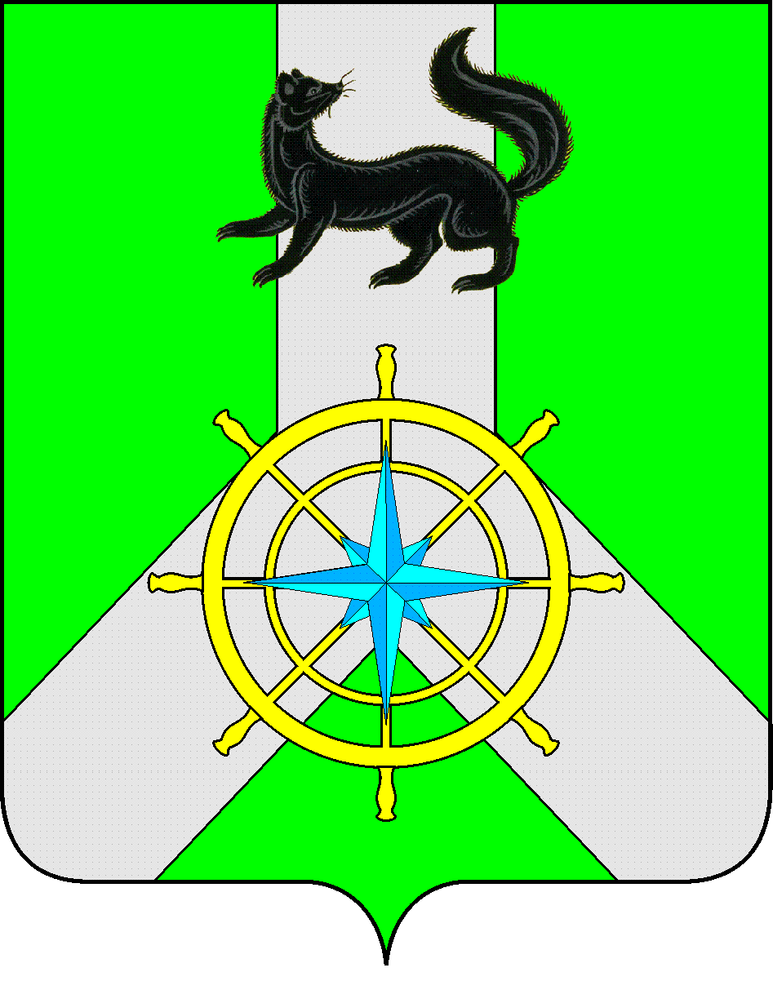
Р О С С И Й С К А Я Ф Е Д Е Р А Ц И Я

И Р К У Т С К А Я О Б Л А С Т Ь

К И Р Е Н С К И Й М У Н И Ц И П А Л Ь Н Ы Й Р А Й О Н

А Д М И Н И С Т Р А Ц И Я

П О С Т А Н О В Л Е Н И Е

от 12.11.2014 г. |  | № 1176
 | г.Киренск

Об утверждении градостроительного
плана земельного участка

Руководствуясь ст. 14 Градостроительного кодекса Российской Федерации, статьёй 15 Федерального закона № 131 "Об общих принципах организации местного самоуправления в Российской Федерации",

постановляю:

1. Утвердить градостроительный план земельного участка под строительство объекта: «ВОЛП УС Братск - НПС Сковородино. Первый этап. Строительство. Иркутская область», по адресу: Киренский район, межселенная территория, протяжённостью 4 411,71 м.

2. Опубликовать настоящее постановление в бюллетене нормативно-правовых актов Киренского муниципального района «Киренский районный вестник»

И.о. главы администрации Е.А. Чудинова

Подготовил:

Заведующий отделом по градостроительству, строительству,
реконструкции и капитальному ремонту объектов
администрации Киренского муниципального района Некрасов В.Г.

Согласовано:

Заведующая сектором по правовым
вопросам и муниципальным услугам Чернина И.С.

